Вечер-портрет
«Человек, объединявший нацию»
(к 90-летию со Дня рождения П.М.Машерова)

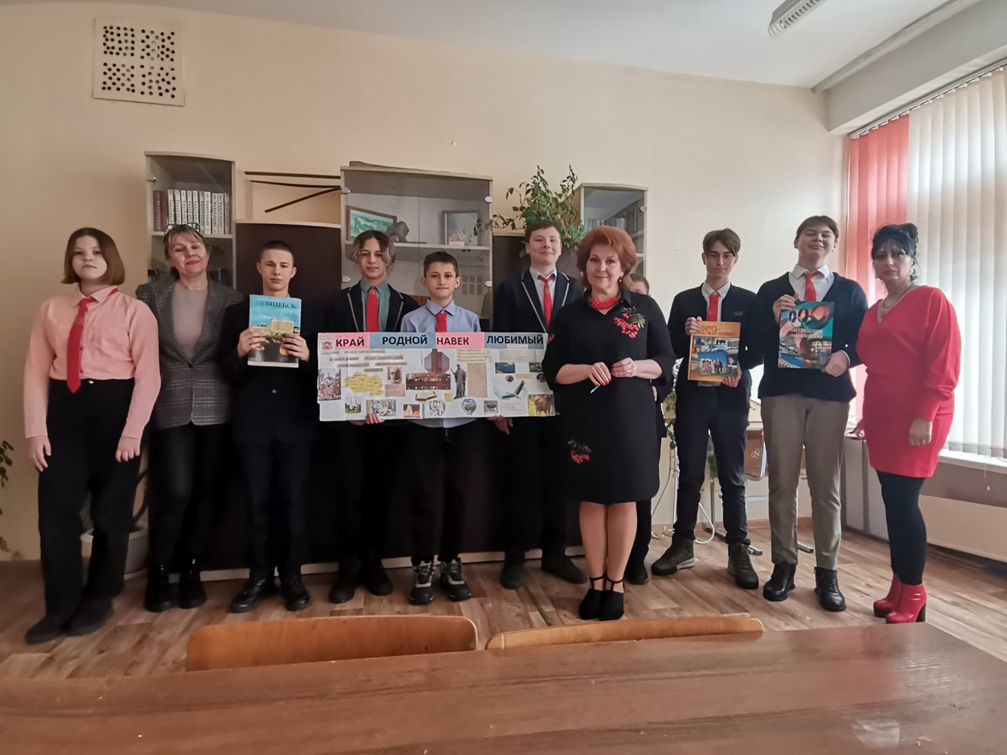

Сценарий, посвященный 90-летию П.М. Машерова.
«Человек, объединявший нацию» (вечер-портрет)

План:
1. Страницы жизни П.М.Машерова
- Из воспоминаний Полины Машеровой...
- «Плачь, Беларусь по Машерову».
- Светлой памяти Машерова...

Оформление:
Книжная выставка Человек, объединявший нацию».

Чтец:
Паміж эпох,
Невыразных i шэрых,
Сярод пакутшкаў i герояў
У Беларусі было найвялікшых трое:
Каліноўскі,
Купала,
Машэраў.
Пимен Панченко.
Ведущий: Многие страницы жизни Машерова написаны неплохо, они многим известны. А вот про его «другую» жизнь- в семье- знаем мало.
Деревня Ширки Новосельского сельсовета Сенненского района Витебской области расположена на реке Абалянка, на горке, в восьми километрах от районного центра. В середине деревни стоял небольшой крестьянский дом Мирона Машерова. 13 февраля 1918 г. в этом доме родился мальчик Петя. Всего же в семье позднее будет восемь детей,5 из которых останется в живых.
Надо сказать, Петю к труду привлекли рано. С шестилетнего возраста его отправили за 12 км. в деревню Кузьмины, что в Витебском районе, пасти скот. В восемь лет пошёл учиться. Окончил Грибовскую начальную школу, а после взял путь в Витебск, в третью железнодорожную школу... Уже со школьных лет у Петра вырабатывался характер, главной чертой которого была настойчивость в достижении цели. Он никогда не отступал, не решив вопроса.
Далее Витебское педагогическое училище..., студент пединститута... После преподавал математику и физику в Россонской средней школе.
Чтец: - «Устрою физический кабинет, который не уступит аналогичным в Витебске» - неожиданно заявил Машеров, работая в школе. Учащиеся средней школы очень любили заниматься в физическом кабинете, А Пётр ,как преподаватель физики, этим пользовался умело, Всё свободное время они в кабинете пилили, строгали , клеили, сверлили, паяли и рисовали. Для старшеклассников он потом организовал фотокружок и кружок астрономии. Из Россонской школы его ребята поступали в Ленинградские институты, в основном технические. Ни один из учеников не провалился. За два года не было случая, чтобы не поступили, даже при конкурсах. Вот какие молодцы!
Ведущ.: Пётр Миронович готовился в аспирантуру, но мечте не суждено было сбыться - началась война. Присматриваясь к обстановке, людям, он организует в Россонах комсомольско-молодёжное подполье. Подпольщики занялись сбором оружия, сведений о немецких гарнизонах, подбором надёжных людей. Позже для отряда «Дубняка» - так назывался отряд Машерова в целях конспирации-началась горячая пора. Машерова с красивой бородой видят то в одном месте, то в другом, Там же начинают взрываться мосты, гореть бензосклады... Вскоре отряд «Дубняка» влился в состав бригады «За Советскую Белоруссию», затем он был переименован в отряд имени Н.А.Щорса. Отряд разбили на взводы, ввели воинскую дисциплину. Командиром выбрали Петра Машерова. Партизанский отряд имени Щорса вместе с другими действовал смело . Засады, обстрелы колонн противника. В декабре 1942г., когда группа партизан отправилась в Полоцк для диверсий на железной дороге, она наткнулась на фашистскую засаду. Завязалась перестрелка. Прикрывая товарищей, в бою погиб друг Машерова.
Чтец: - Если б не он, - признался однажды Машеров своему фронтовому другу - не жить бы мне на свете...
Ведущ.: Весьма богатый дальнейший послужной список П,М,. Машерова - кандидат в члены Политбюро ЦК КПСС, депутат Верховного Совета СССР, Первый секретарь ЦК Компартии Белоруссии, общепризнанный лидер трудящихся советской Белоруссии. Это был в высшей степени интеллигентный, внутренне и внешне красивый и обаятельный, чуткий и внимательный к людям Человек, с доброй и красивой улыбкой и открытой душой.

Чтец: Из воспоминаний Полины Машеровой: « В 1939 году, окончив Минское зубоврачебное заведение, по распределению приехала в Россоны. К своей работе относилась с душой. Пётр в это время окончил пединститут и был направлен тоже сюда. Семья Машеровых жила при школе...
Как-то Петя зашёл в больницу, видимо хотел познакомиться со мной. А вечером заметила его на танцплощадке, где перед киносеансом собиралась молодёжь.У клуба увидела Петра, но подружки советуют:
- На них не смотри! Для них здесь нет достойных невест. Старший,
Павел Миронович, директор школы. А тот хлопец, что повыше, в нашей
школе физику преподаёт, поняла?.
Павел и Пётр были очень красиво одеты, в светлых костюмах и модных шляпах. Тогда мы поговорили с братьями. Пошутили. Посмотрев фильм, разошлись. А назавтра подруга забегает в кабинет и сообщает, что в очереди к зубному врачу - это значит, ко мне, - сидит Петр, вскоре он вошёл. Сел в кресло, с первого взгляда заметила тщательно приглаженные волосы - от них шёл сильный запах одеколона.
На что жалуетесь, больной? - спрашиваю строгим тоном.
Зуб болит! - морщится парень.
И так целую неделю приходил. Позже, став известным в республике человеком, он признался в компании друзей: «Представляете, я к Полине Андреевне знакомиться приходил, а она в кресло садила зубы лечить. И вылечила!»
- Как мы с ним жили? Только раз, когда Машеров работал в комсомоле, уже в Минске вместе ходили в кино. В Москве же часто посещали театр. Пётр часто бывал в отъездах, домой приезжал поздно. Когда дочери учились в школе, он ни разу не побывал на родительском собрании. Всё время отнимала работа... Но был доволен, когда старшая дочь Наташа поступила на филфак Белгосуниверситета. Когда возвращался из-за границы, мне, как правило, ничего не привозил. Купит кое-какие игрушки для внучат и всё. Было много причин обижаться на мужа... Однако не упрекала его, молчала. Он это хорошо чувствовал и понимал. Праздники муж обычно проводил в семье. Посидит Машеров с гостями немного и говорит: «Продолжайте отдыхать , а я пошёл думать».Его день был сжат, он многое успевал сделать...Домой приходил и говорил:»Можно помолчать?» Очень уставал. Но часто повторял: «Я не отрабатываю свою зарплату».
Ведущ.: Как известно, в связи с празднованием Дня Контитуции СССР суббота, 4 октября, была объявлена рабочей, выходной день переносился на понедельник. Кстати, это не имело никакого отношения к работе и отдыху П.М.Машерова. Субботний день у него, как правило, всегда был рабочим...В 14.30 эскорт из 3-х машин выехал по направлению к Москве.
Интенсивность движения транспорта в субботний день была небольшая. В городе и за его пределами шофер по радиостанции сообщал о месте нахождения эскорта дежурному ГАИ УВД Мингорисполкома. При обгоне и встречному транспорту по громкоговорящей установке давал команды: «Взять вправо», «Остановиться», «Пропустить колонну». Все команды выполнялись. Радиосвязи с «Чайкой», на которой ехал ИМ. Машеров, в спецмашинах не было, поэтому он поддерживал связь со своим замыкающим, который дублировал повороты, что заранее показывала «Чайка». За Курганом Славы ведущая спецмашина развила скорость до 120 км. в час, и водитель, заметив в зеркало, что «Чайка» отстала, снизил скорость до 100 км. в час. Асфальт был сухой, видимость отличная.
Чтец. 4 октября 22-летний Николай Пустовит, шофёр
экспериментальной базы »Жодино» НИИ земледелия, загрузив 3 тонны картофеля выехал в Смолевичскую заготконтору. Несколько минут ГАЗ-53Б, гружённый картофелем, ехал за МАЗОМ-503 синего цвета. Расстояние между машинами было примерно 70м. Хорошо просматривалась дорога, сплошная разделительная полоса. Вскоре водитель МАЗа заметил эскорт из 3-х легковых автомобилей. МАЗ начал снижать скорость. Вскоре мимо проскочила передняя «Волга» эскорта. Проехав автобусную остановку Николай Пустовит на мгновение утратил бдительность, отвлёкся. Когда же взглянул вперёд, пришёл в ужас: к нему стремительно приближался задний борт стоящего МАЗа, до него оставалось 20 м. От страха, чтобы не столкнуться с автомобилем, Пустовит нажал на тормоза и резко вывернул руль влево... последнее, что он запомнил ,был страшный удар и пламя...
Ведущ.: Благодарная память о П.М. Машерове в сердцах белорусов живёт и будет жить в веках. Именем его названы предприятия, школы, проспекты. Бронзовый бюст Машерова - Героя Соц. Труда, Героя Сов. Союза установлен на центральной площади г. Витебска. В Витебском государственном университете, которому Указом Президента РБ А.Г. Лукашенко в 1998г. присвоено имя П.М.Машерова, открыта его мемориальная комната, на фасаде главного учебного корпуса установлена мемориальная доска.
Вместе с ветеранами юноши и девушки - студенты университета и члены Россонской организации БРСМ в 1999г. установили памятный знак на месте летней стоянки созданного в 1942 г. Машеровым партизанского отряда Дубняка - имени Щорса - прославленного героя гражданской войны. В лесу под деревней Ровное Поле на берегу Чёрного ручья стоит сооружённый ими символ, напоминающий вход в партизанскую землянку.
